Hướng dẫn giải bài tập Sách giáo khoa Toán lớp 4: Luyện tập hình học
Hướng dẫn giải bài Luyện tập (bài 1 SGK Toán lớp 4 trang 55 và 2, 3, 4 SGK Toán 4 trang 56)
Bài 1: Nêu các góc vuông, góc nhọn, góc tù, góc bẹt có trong mỗi hình sau:
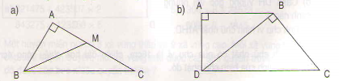
Bài 2: Đúng ghi Đ, sai ghi S vào ô trống:
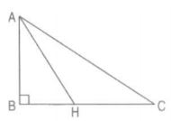
- AH là đường cao của hình tam giác ABC □
- AB là đường cao của hình tam giác ABC □
Bài 3: Cho đoạn thằng AB = 3cm (như hình vẽ)
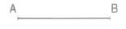
Hãy vẽ hình vuông ABCD (có cạnh AB)
Bài 4:
a) Hãy vẽ hình chữ nhật ABCD có chiều dài AB = 6cm, chiều rộng AD = 4cm.
b) Xác định trung điểm M của cạnh AD, trung điểm N của cạnh BC. Nối điểm M và điểm N ta được các hình tứ giác đều hình chữ nhật
- Nêu tên các hình chữ nhật đó.

- Nêu tên các cạnh song song với cạnh AB
Hướng dẫn giải:
Bài 1
a)
+ Góc đỉnh A, cạnh AB, AC là góc vuông
+ Góc đỉnh B, cạnh BA, BC là góc nhọn
+ Góc đỉnh C, cạnh CA, CB là góc nhọn
+ Góc đỉnh M, cạnh MA, MB là góc nhọn
+ Góc đỉnh M, cạnh MB, MC là góc tù
+ Góc đỉnh M, cạnh MA, MC là góc bẹt
b)
+ Góc đỉnh A, cạnh AB, AD là góc vuông
+ Góc đỉnh B, cạnh BD, BC là góc vuông
+ Góc đỉnh D, cạnh DA, DC là góc vuông
+ Góc đỉnh B; cạnh BA, BD là góc nhọn
+ Góc đỉnh C, cạnh CB, CD là góc nhọn
+ Góc đỉnh D, cạnh DB, DC là góc nhọn
+ Góc đỉnh D, cạnh DA, DB là góc nhọn
+ Góc đỉnh B, cạnh BA, BC là góc tù
Bài 2
Ghi chữ S vào ô thứ nhất của tam giác ABC (Vì AH không vuông góc với BC)
Ghi chữ Đ vào ô thứ hai (vì AB vuông góc với BC)
Bài 3
- Vẽ đường thẳng vuông góc với AB tại A và vẽ đường thẳng vuông góc với AB tại B. Trên mỗi đường thẳng vuông góc đó lấy đoạn thẳng AD = 3cm, BC = 3cm.
- Nối D với C ta được hình vuông ABCD.
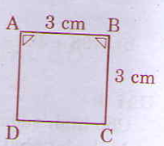
Bài 4
a) Học sinh vẽ hình chữ nhật ABCD có chiều dài AB = 6cm, chiều rộng AD = 4cm theo các bước như SGK.
b) Vì AD = 4cm, trên AD lấy điểm M sao cho AM = 2cm, vậy MA = MD = 2cm. Nên M là trung điểm của AD, tương tự xác định N là trung điểm của BC
- Các hình chữ nhật có ở hình bên là: ABNM, MNCD, ABCD
- Các cạnh song song với cạnh AB là: MN, DC

